**Древние религии и мифология.**

**Их отражение в сознании современного человека**

**Культурный комментарий**



**Ознакомьтесь со словами, отражающими культурные реалии, связанные с казахскими традициями и обычаями.**

Бесик – удобная люлька для грудного ребёнка, в которой он проведёт почти весь младенческий период. Как правило, бесик изготавливается из дерева. Чаще всего из сосны и березы. Каждый мастер украшает её разным орнаментом, цветами и узорами. Но неизменным остается одно – его конструкция. Самая главная часть бесика – корпус, где в области таза ребенка делают специальный проём. Под проёмом располагают шүмек – трубку и түбек – ёмкость-горшок. Раньше түбек изготавливали из глины, меди или железа, но сейчас используют и обычные стеклянные ёмкости. В бесик готовят специальные мягкие подстилки из шерсти и пелёнки. Чтобы малышу было комфортно в люльке и каждая часть его тела располагалась правильно, шьют подушки  под голову и под ножки, и специальные подстилки под таз и колени. Укрывают кроху одеялом. Для летнего сезона используют одеяло из лёгкой ткани, а для зимнего тёплое одеяло из толстого хлопка. Младенца страхуют от выпадения при помощи ремней (тартпа бау), сделанных из мягкой ткани. Одним ремнем закрепляют верхнюю часть туловища, а другим нижнюю, в области коленей. Ну и для того, чтобы летом защитить новорождённого от насекомых, а зимой от продувания, бесик закрывают украшенным вышивкой покрывалом (жабу). Летом это легкая ткань, зимой – поплотнее.

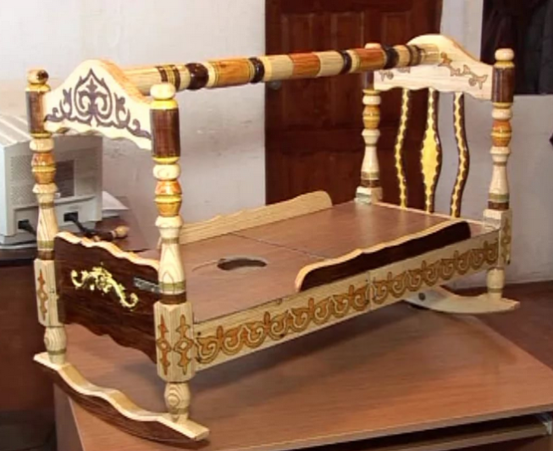

Сундет – это древний обряд обрезания, который проводился для казахских мальчиков и символизировал посвящение их в джигиты. Раньше в честь этого события родители ребенка устраивали настоящий той (праздничный пир) с байгой, кокпаром и другими развлечениями. А гости вручали виновнику торжества ценные подарки, самым значимым из которых считался домашний скот. Так, хорошим тоном считалось, когда родственники по материнской линии дарили мальчику его первого личного скакуна.

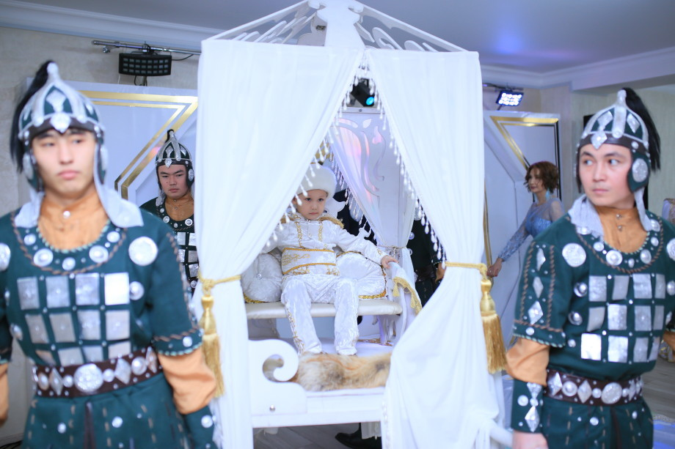

Умай – добрый дух, древняя богиня плодородия тюркских народов, хозяйка гор, покровительница младенцев, рожениц, диких зверей, охотников, почитаемая шаманами на Алтае. Тюрки называют Умай по-разному: Омай, Ымай, Май–ана, Пай идже, Натигай, Убай, Сангай, Отюкен, Начигай-эке, Этуген, Этуген-эхе, Ирога,  Итога, Улу гак ине. Левая сторона юрты у тюрков считалось чистым местом, там у входа располагалось место Умай.

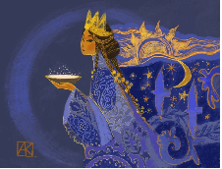

**Тумар** представлял собой специальный серебряный, реже — золотой футлярчик, в который вкладывался собственно талисман ([амулет](https://dic.academic.ru/dic.nsf/ruwiki/779437)), оберегающий от сглаза и болезней, бесплодия и нечистой силы. Такое украшение сопровождало человека практически с первых дней появления на свет — новорождённого малыша обязательно защищал треугольный амулет. Тумар стал не пременной частью общего, в том числе свадебного, комплекса ювелирных украше ний, его ношение обеспечивало защиту и благополучие его владельцу.

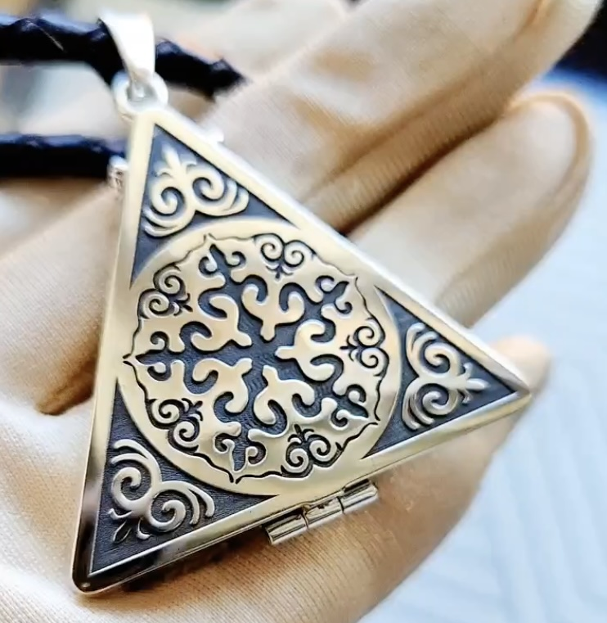

**Словесный комментарий**



**Ознакомьтесь со списком слов и выражений, которые встретятся вам при прочтении произведения Зауре Турехановой «Дневник ясновидца. Родовой перстень». Проверьте их значение по словарю** [**Словари и энциклопедии на Академике (academic.ru)**](https://dic.academic.ru/)

|  |  |  |  |
| --- | --- | --- | --- |
| Кто? Что? | Какой (-ая, -ое, -ие)? В какой степени? | Что сделано? Что происходит (произошло / будет происходить)? | Как? Когда? Где? Зачем? Почему? |
| * малыш * новорождённый сын * старший брат * младший брат * батыр (богатырь) * обряд укладывания в бесик * богиня Умай * оберег (тумар) * защитник своего младшего брата | * братик * такой маленький * мягкий обволакива**ющ**ий свет, словно мамины тёплые объятия * так уютно и приятно * изрядно испугался * наградила его необыкновенным даром | * провели обряд укладывания в бесик * заботься о нём * он будет под твоей защитой * назовём его Камбаром, как этого батыра * укладывать его спать * укладывали в колыбель * смотрел во все глаза * прикрепила оберег к колыбели * защищал новорождённого от сглаза * был под впечатлением от провед**ённ**ого дня * глаза начали слипать**ся** * мурашки пробежали по его рукам и спине * ощутил добрую улыбку и силу, которая **ис**ходит от неё * прикоснулась к серебряному тумару * Айбару стало не по себе * наградила его даром | * внимательно и немного с удивлением смотрел в лицо младшего брата * Айбара почему-то тянуло к колыбели брата * Всегда защищай своего младшего брата |

**Текст**



**Прочитайте фрагмент художественного текста. Подготовьтесь ответить на вопросы по его содержанию.**

**Зауре Туреханова**

**Дневник ясновидца. Родовой перстень**

**(фрагмент)**

Громкий плач раздался в старом одноэтажном доме по улице Коктем. На руках Какима Кали лежал малыш, маленькие капельки слёз катились по его худенькому личику, словно бриллиантики. Каким вдохнул упоительный аромат своего новорождённого сына и тихонько произнёс:

— Айбар, сынок, погляди на своего братика! Ты теперь старший брат, заботься о нём и люби его, *пусть* он будет под твоей защитой.

Айбар стоял за плечом отца, внимательно и немного с удивлением смотрел в лицо младшего брата.

— *А почему* он такой маленький? *Я думал,* мы будем сразу играть в футбол!

— Ты *тоже* был таким малышом, когда твоя мама тебя родила. *Погоди,* через несколько лет будешь с ним гонять мяч.

— *А* у него есть имя? — поинтересовался Айбар, поближе подойд**я** к братику и осторожно потрога**в** его маленькую ладонь. Малыш тут же ухватился за палец и не отпустил. — *А он* сильный!

— *А* ты как бы хотел назвать брата? Я **по**думываю назвать его Айдар *или, может быть,* Аскар.

— Папа, *подожди-ка,* я сейчас!

Айбар умчался в соседнюю комнату и вернулся с книгой в руках. Эту книгу ему недавно подарил дедушка на праздник сундет. Айбар сел рядом с отцом на ковёр, открыл книгу и показал на рисунок:

— Папа, *давай* назовём его Камбаром, как этого батыра!

Каким улыбнулся, потрепал слегка обросшие волосы сына.

— *Ну всё,* пора Камбара укладывать спать. Твой дедушка привёз бесик из аула, *говорит,* сам выстругал для внука. *Бабушка хочет, чтобы* мы провели обряд укладывания в бесик.

— *Я не понял:* чтобы укладывать его спать, нужно всегда обряд делать?

— Нет, такой обряд делается только один раз, когда ребёнка впервые укладывают спать.

Когда братика укладывали в колыбель, Айбар смотрел во все глаза. Ему было интересно всё, каждая деталь, *но в особенности* ему запомнилось, как мама уложила в бесик Камбара и попросила богиню Умай защитить ребёнка. Бабушка вынула из сумки серебряный тумар и прикрепила оберег к колыбели, чтобы он защищал новорождённого внука от сглаза.

В эту ночь Айбар долго не мог уснуть: он всё ещё был под впечатлением от провед**ённ**ого дня. *Едва* его глаза начали слипать**ся***, как* Айбар увидел мягкий, тёплый свет, освети**вш**ий бесик младшего брата. Папа и мама, дедушка и бабушка — все спали глубоким сном. Айбар решил встать, чтобы *проверить, что за* свет появился возле Камбара. Он скинул с себя одеяло и ступил на деревянный пол. Дома было прохладно, *так что* Айбар немного поёжился, но забираться под одеяло он не хотел. Айбара почему-то тянуло к колыбели брата. *Как только* он стал приближаться, *то* сразу почувствовал мягкий обволакива**ющ**ий свет, словно мамины тёплые объятия. Айбару стало так уютно и приятно в душе, что он ускорил шаг. *Как только* он добрался до косяка двери родительской спальни, *то сразу* увидел женскую фигуру, сидевшую в пол-оборота к нему. Айбар был озадачен: кто же это мог быть, кто мог прокрасться ночью незаметно к бесику его брата? Сердце стало бешено колотиться, руки и ноги тут же похолодели. *Айбар почувствовал, как* мурашки пробежали по его рукам и спине. И, хотя он изрядно испугался, Айбар *вспомнил слова отца, что* теперь он защитник своего младшего брата и должен заботиться о нём.

— Вы кто? — спросил он дрожащим голосом.

Женщина, сиде**вш**ая возле колыбели, обернулась. Айбар чётко не видел её лицо, но ощутил добрую улыбку и силу, которая **ис**ходит от неё. Женщина прикоснулась к серебряному тумару, который был привязан к бесику. *Айбару показалось, что* свет с её светлых пальцев **пере**тёк в оберег и **за**жёгся будто изнутри. Затем женщина поднесла палец к лицу брата и **при**коснулась к его нежной щеке — и свет будто **об**жёг то место. Младший брат начал ворочаться и плакать. Айбару стало не по себе. Он смело подошёл к женщине и сказал:

— Не трогайте моего брата, он только родился! Я его защитник.

— *Вот значит как!* Всегда защищай своего младшего брата. Я наградила его даром, необыкновенным даром. Многие захотят украсть этот дар, *но раз ты* *есть рядом*, *я спокойна*.

— А мне тоже можно подарок получить? — не понял слова женщины Айбар.

Женщина слегка улыбнулась, кивнула головой и исчезла.

Резко включился свет в комнате, который неприятно ударил в глаза Айбару. Когда он их открыл, то увидел отца.

— Айбар, ты что здесь делаешь? Замёрз, *наверное*?

Айбар с удивлением оглянулся. Он спал рядом с колыбелью брата. Когда он ещё раз взглянул на него, то увидел маленькое пятнышко, ровно там, где к нему прикоснулась богиня Умай.